目 录

一、核料位计简介 1
1、 工作原理 1
2、 主要特点 1
二、 料位计探头型号及特性 2
1、 HX-2001料位计探头 2
2、 HX-2000料位计探头 3
3、 HX-2010料位计探头 3
三、 主要技术指标 3
1、 料位计技术指标 3
2、 液位计技术指标 3
四、 系统组成 4
1、 料位计的构成 4
2、 液位计的构成 5
五、 仪表说明 6
六、 定货须知 10
附录A：放射源安全操作规程 11
附录B：放射源安全基本知识 12
附录C：辐射防护的基本方法 14

HX-2000系列料位使用说明

一、核料位计简介

HX－2000系列料位计是华信电子技术有限公司根据多年实践经验，采用先进的数字技术，精心研制开发的新型核子料位计，无论是料位开关式或物位实时监控都以其独特的技术在国内核子料位检测领域处于领先地位。
- 工作原理

HX-2000系列开关式料位计是利用γ射线照射物体产生衰减这一原理设计而成。当料仓内的测量位置无料时，有一定量的γ光子穿过并被核测器接收送至主机处理，此时显示料空。当料仓内的测量位置有料时，核探测器接收到的γ光子数量很少（接近天然本底），传送至主机处理，此时显示料满。

连续式料位计是根据利用γ射线照射物体产生衰减这一原理设计而成。当料位在测量范围内不断变化（上升或下降）时，核探测器接收的γ光子数量是不同的，料位上升时，接收的γ光子数量减少，反之则增加；而这种变化是呈线性关系的，再利用工程算法进行设置，就能实现料位的连续测量。
- 主要特点
  - 核探测器采用球型电离室，其温度系数远远低于碘化钠晶体（即受温度变化的影响小），同时又抗潮解、抗冲击、抗挤压，寿命几乎是无限的；
  - 核探测器灵敏度高，采用铯-137源，活度低，安全性能好；
  - 实现设备与被测物料的完全非接触测量；
  - 可在恶劣的环境下工作，不受仓内物料形状、仓壁挂料、管内腐蚀、气压、高温等一切外界因素的影响；
  - 可在测量范围内的任意位置上设置上下限报警，最多可设置12个报警点；
  - 电离室坚固耐用（全部为不锈钢套筒），安装简单、方便；可用户自行安装、调试。

二、料位计探头型号及特性
- HX-2001料位计探头

HX－2001型点式料位计探头以双计数管为射线检测器，当有射线照射到时，计数管会产生电脉冲信号，经整形、变换、传输给仪表，仪表根据此信号可判断出料仓内物料的有无。该型料位计简单易用，功能完善，可以与各种控制系统配套使用。
- HX-2000点式料位计探头

HX－2000型点式料位计探头是我公司最新研制的用于检测料位的产品。它是球形电离室为γ射线传感器，代替现在普遍使用的碘化钠闪烁晶体，坚固耐用、安装简单、方便、寿命长。

HX-2000A点式料位计探头灵敏度很高，但没有HX-2000B点式料位计探头高，HX-2000B点式料位计探头为高灵敏度探头，使用活度很小的放射源即可检测。

灵敏度高，稳定性好，可靠性强，得到广大用户的认可和好评。
- HX-2010连续式料位计探头

HX-2010型料位计探头以电离室为射线检测器，放射源发出γ射线，穿过物料到达电离室，物料对γ射线具有衰减作用，物料厚处对γ射线的吸收多，物料薄处对γ射线的吸收少，剩余的γ射线对电离室中的惰性气体发生激励作用，使气体电离，电离室在外加高压电场的作用下产生微弱的电流，该电流的大小与电离室接收到的射线强度之间存在一定规律，电离室中的电路将该电流进行放大、转换， 传输给工控机，工控机根据此信号可判断料仓内部物料的变化。该型料位计简单易用，可监测点的料位状态，也可实时监控料位的状态，功能完善，可以与各种控制系统配套使，同时具有状态报警等功能。

三、主要技术指标
- 点式料位计技术指标
  - 反应时间：1-3s
  - 输出方式：继电器触点220VAC/2A，24VDC/5A等；
  - 电源：AC 220V±10%，50Hz；
  - 放射源：使用铯-137源，可使用30年；
  - 探头到主机的最大距离；500米；
  - 平均无故障工作时间（MTBF）：≥50000h；
  - 主机功率＜5W；探头功耗＜5W；
  - 环境温度：主机部分：0~45℃ 核探测器：-20~65℃；
  - 环境湿度： 主机部分：≤90%

核探测器：≤90%
  - 电路指标： 测量电流下限：2*10⁻¹⁴A（0.02PA）

稳定测量电流下限: 2*10⁻¹³A（0. 2PA）
- 连续料位计技术指标
  - 测量精度：最大量程的±1%或（±0.5cm）；
  - 长期稳定性：48小时信号电压漂移小于0.1%max；
  - 平均无故障工作时间：＞20000h；
  - 标定方法：11点标定法；
  - 传感器安装点与主机最大距离：1000m；
  - 传感器规格：100～6000毫米，根据测量范围选择；
  - 使用环境：传感器部分：温度：-25～60℃

湿度：＜90%

系 统 主机：温度：+5～40℃

湿度：＜90%
  - 供 电：+18V～+36VDC/200mA；
  - 输出电流：4～20mA;
  - 与工业系统的通讯方式：RS-485

四、系统组成
- 点式料位计的构成
  - ¹³⁷Cs放射源一枚
  - 探测器一台
  - 显示仪表一台

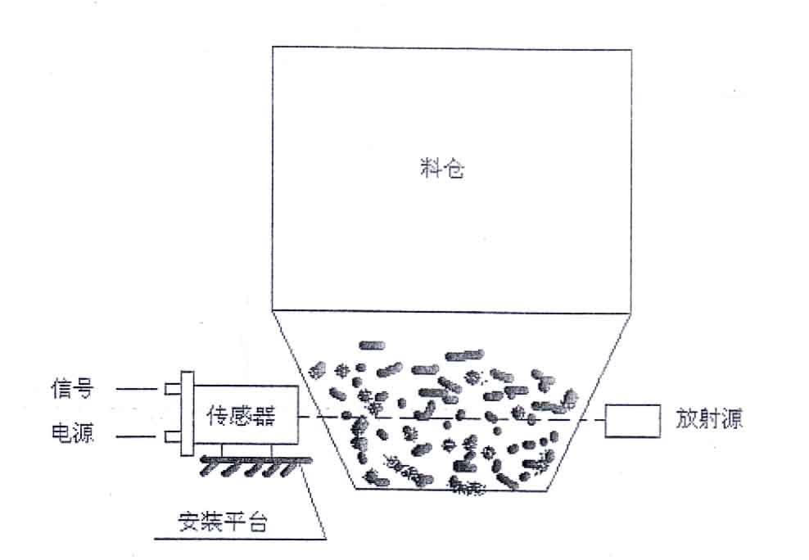

点式料位计
- 连续式料位计的构成
  - ¹³⁷Cs放射源一枚
  - 带有现场仪表显示的探测器一台
  - 转换器一台
  - 计算机一套（含监控软件）

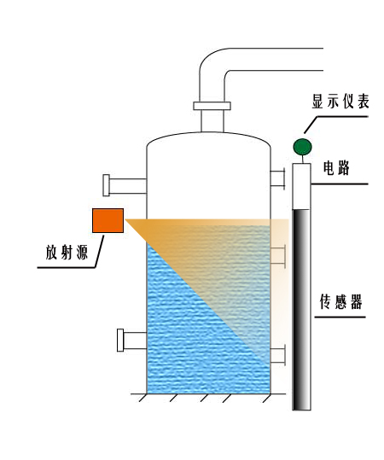

连续式料位计
五、显示仪表操作说明
（一）、HX-8101A料位计仪表操作说明
1、按键说明

操  作  键 | 1、设置键 ◘ | - 测量状态下，按住2秒钟以上不松开则进入设置状态；  - 在设置状态下，显示参数符号时，按住2秒钟以上不松开进入下一组参数或返回测量状态；
操  作  键 | 2、左键 ◄ | - 测量状态下清除峰值；  - 在设置状态下： 调出原有参数；移动修改位；
操  作  键 | 3、确认键 MOD | - 测量状态下切换显示内容；  - 在设置状态下，存入修改好的参数值；
操  作  键 | 4、增加键 ▲ | - 测量状态下启动打印；  - 在设置状态下增加参数数值或改变设置类型；
操  作  键 | 5、减小键 ▼ | - 在设置状态下减小参数数值或改变设置类型；

- 参数一览表

第一组参数 报警设置值
符号 | 名称 | 内容 | 地址 | 取值范围
Av | Av | 偏差报警方式的比较值 | 00H | 0～45000
AH | AH | 第1报警点设定值 | 01H | 0～45000
AL | AL | 第2报警点设定值 | 02 H | 0～45000
AHH | AHH | 第3报警点设定值 | 03 H | 0～45000
ALL | ALL | 第4报警点设定值 | 04 H | 0～45000
bH | bH | 第5报警点设定值 | 05 H | 0～45000
bL | bL | 第6报警点设定值 | 06 H | 0～45000
bHH | bHH | 第7报警点设定值 | 07 H | 0～45000
bLL | bLL | 第8报警点设定值 | 08 H | 0～45000

第二组参数 报警组态
符号 | 名称 | 内容 | 地址 | 取值范围
oA | oA | 密码 | 10H | 0～9999
ALo1 | ALo1 | 第1报警点报警方式 | 11H | 注1
ALo2 | ALo2 | 第2报警点报警方式 | 12 H | 注1
ALo3 | ALo3 | 第3报警点报警方式 | 13 H | 注1
ALo4 | ALo4 | 第4报警点报警方式 | 14 H | 注1
ALo5 | ALo5 | 第5报警点报警方式 | 15 H | 注1
ALo6 | ALo6 | 第6报警点报警方式 | 16 H | 注1
ALo7 | ALo7 | 第7报警点报警方式 | 17 H | 注1
ALo8 | ALo8 | 第8报警点报警方式 | 18 H | 注1
HYA1 | HYA1 | 第1报警点灵敏度 | 19 H | 0～19999
HYA2 | HYA2 | 第2报警点灵敏度 | 1AH | 0～19999
HYA3 | HYA3 | 第3报警点灵敏度 | 1BH | 0～19999
HYA4 | HYA4 | 第4报警点灵敏度 | 1CH | 0～19999
HYA5 | HYA5 | 第5报警点灵敏度 | 1DH | 0～19999
HYA6 | HYA6 | 第6报警点灵敏度 | 1EH | 0～19999
cYt | cYt | 报警延时 | 1FH | 0～20

注1： 0～9 顺序对应 - - - - H 到 d- - -PA的10种报警方式

3、设置前的准备工作
- 需要设置的内容：两个报警点：高位、低位；
报警方式，报警灵敏度，报警延时；
- 首先在没有设置之前应观察空料与满料时，仪表上显示的数值范
围，然后取其范围内的平均值，作为设定报警点的参考值
如满料时，仪表显示值18～22，高位报警点参考值取20；
如空料时，仪表显示值102～106，低位报警点参考值取104；

- 密码设置
本仪表中某些参数的设置是受密码保护的，每次进行参数设置之前都必须进行密码设置，在进入设置状态后，若1分钟以上不进行按键操作，仪表自动退出设置状态。
- 密码设置方法
- 按住设置键不松开，直到显示oA；
- 按◄键进入修改状态，将其改为01111；
- 按MOD键保存，密码设置完成；
注：密码在仪表上电时或1分钟以上无按键操作时，经自动清零
4、报警设置值设置
仪表最多可配置8个报警点，根据开关料位计的功用，只选择两个报警点即可，AH和AL。报警设定值在第一组参数。
设置方法：
- 按住设置键2秒以上不松开，直到显示第1个参数符号Av；
- 按MOD键可以顺序选择本组其它参数，直到显示AH；
- 按◄键进入修改状态，此时将设置前观察好的报警点参考值，其中的一个输入；如104，按MOD键保存退出；
- 同样的方法进入AL，将设置前观察好的报警点参考值中的另一个输入；如20，按MOD键保存退出；
5、报警方式设置
报警方式有10种，分为基本5种和待机方式5种，通过ALo1～ALo8参数选择各报警点的报警方式。
根据开关料位计的功用，本仪表只选择ALo1～ALo2两个报警点中的两个报警方式，H和L
- - - - H 表示：上限报警，测量值 〉设定值时报警；
- - - - L 表示：下限报警，测量值 < 设定值时报警；
设置方法：
- 按◘不松开，直到显示oA
- 按MOD进行循环选择，直到显示ALo1
- 按◄键进入修改状态，选择 - - - - L，按MOD键保存退出。
同样方法进入第2报警点报警方式（ALo2），进行参数设置，选择 - - - - H，保存退出。
6、延时报警设置方法
报警延时：设置范围0～20秒，为0时务报警延时功能。当测量值超过报警设定值时，启动报警延时，如果在报警延时期间测量值始终处于报警状态，则报警延时结束时输出报警信号，否则不输出报警信号。报警恢复也受延时控制。
设置方法：
- 按◘不松开，直到显示oA
- 按MOD进行循环选择，直到显示cYt
- 按◄键进入修改状态，在0～20内进行选择，按MOD键保存退出
7、报警灵敏度设置方法
报警灵敏度：为防止测量值在报警设定值附近波动是造成报警继电器频繁动作，可以根据需要设定一个报警解除的外延区域。
设置方法：具体方法同上
注：报警灵敏度和报警延时需要用户根据现场工艺控制情况而定。

8、HX-8101A仪表接线图

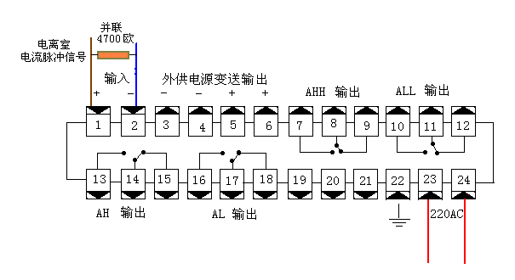
    - 、HX-8101B料位计仪表操作说明

1、后面板接线图
料位计传感器信号输入端子

1 2 3 4 5 6 7 8 9 10 11 12 13 14 15 16

信号负 信号正

AC220V
电源 料位计对应的继电器输出接点

N L F 空
1 2 3 4 5 6 7 8 9 10 11 12 13 14 15 16

第一排为信号输入端子
- PF2-
- PF2+
- PF1-
- PF1+
- f2-
- f2+
- f1-
- f1+
9-16、空
注：输入信号f1及f2的最大频率为2KHz
第二排为电源输入端子和继电器输出端子
1、N——AC220V零线
2、L——AC220V火线
3、F地线
4、空
5、常开端
6、公共端
7、常闭端
8、9、10（PF1）；11、12、13（f2）；14、15、16（f1）定义同上
注：继电器触点容量为AC220V/2A
2、操作说明
- 开机后显示产品型号界面约3秒后显示操作主界面如下：
- 变量显示
- 参数设定
- 系统设置
按1进入变量显示，按 返回
- 实时刷新
- 滚屏刷新
1为变量实时显示，每1.25秒刷新一次，按 返回，按 、 为上下选择分两页，一页为频率，显示其值为0～2KHz，一页为PF信号显示值，其值为0.01～99.99％
F1 Hz
F2 Hz
Date time
2为滚屏刷新，每分钟刷新一次，显示数值为刷新前一分钟的信号平均值，按 返回，按 、 为上下选择每个变量一页显示，显示四个数
F1-1 Hz
F1-2 Hz
F1-3 Hz
F1-4 Hz
按2进入参数设定，按 返回，需要输入密码，出厂设置为“123654”，按“确定”进入如下界面
f1u Hz（上限设置）
f1l Hz（下限设置）
f1s Hz（灵敏度设置）

按上、下键可翻页，按 返回，分别按1、2、3为修改三个参数，修改完后按“确定”，“-”可和“.”公用，最后一页中cys为测量周期，1～9的整数，也是LED指示灯及继电器的动作周期，单位为S，不可以输入负数及0。最大9s，当输入大于9的数时，按“确定”后自动修改为9；Paw为密码（六位数），该值修改后，下一次“参数设定”时起作用

按3进入系统设置，按 返回

按1为波特率设置，按 返回，按 、 为上下选择，按“确定”完成修改。按2为时间设定，按 、 为上下选择修改位置，修改完后自动跳到下一位，按确定完成修改
Y m d 年月日
w 周
h m s 时分秒
指示灯说明：
当pl<（p1l-p1s）（下限灵敏度）时，AL1绿灯亮，p1>（p1u+p1s）（下限+灵敏度）时，AL1红灯亮，对应的继电器同步动作。
当p2<（p2l-p2s）（下限灵敏度）时，AL2绿灯亮，p2>（p2u+p2s）（下限+灵敏度）时，AL2红灯亮，对应的继电器同步动作。
注：
- 料位计只使用PF1信号输入，指示灯对应AL1，报警界限为F1L，报警灵敏度P2s，P2U应设为99.99%。
- 主机到探测器最远传输距离为500米。
注：
- 带有屏蔽铜网的两芯电缆为信号输出线
红色—— + 蓝色 —— -
- 另一根电缆为电源输入线

六、订货须知
- 所测物料的种类名称
- 所测料仓仓壁材质、壁厚、料仓直径、料仓高度
- 每仓所需要检测点数（点式料位计，单点或上、下限双点）
- 总计所需检测料位点数和料仓数

附录A：放射源安全操作规程

为保障设备的正常运行和公众人员的身心健康,请自觉遵守如下条例:

1、放射源安装牢固后，同时在放射源周围安装射线警告标志；

2、放射源必须指定专人负责管理,放射源钥匙必须由专人保管,非专业人员不得操作放射源:

3、定期检查相应的防盗、防辐射装置和射线警告标志是否完好无缺,如有缺损,须采取相应措施,达到要求后方可使用,以确保放射源的安全使用；

4、必须在系统安装完后,才可将放射源射线开关置于"开"状态,并加锁锁紧；

5、在放射源处于"开"状态时,任何人员不得进入射线辐照区,不在放射源旁坐卧或停留；

6、当放射源下方的设备需要检修和维护时 ,需将放射源射开关置于"关"状态,并加锁锁紧；

7、放射源失效或停用,需更换或报废时,应保持旧源铅罐完好,并加锁密封,交当地环保部门妥善保管或返回生产厂家,不能随意丢弃放置废旧放射源；

8、按照国家规定到当地省市环保部门办理放射性同位素安全许可证。

9、如果放射源失窃,请立即报告安全保卫部门。

附录B：放射源安全基本知识
- 放射性活度

原子核自发地放射出射线后，原子核本身就从一种核素转变成另一种核素，这种过程就叫做放射性衰变。一定量的放射性核素在一个很短的时间间隔内发生的核衰变数除以该时间间隔叫做放射性活度（GB4960—85）。在国际单位制中，放射性的单位为贝可勒尔，简称贝可，符号Bq。1Bq等于放射性物质在1秒钟内有1个原子核发生衰变。表达式如下：

1Bq=1次衰变/秒

早期的放射性单位叫居里（Ci）。居里与贝可的关系如下：

1Ci=3.7×10¹⁰Bq
- 放射源分类法简介

2003年，国际原子能机构发布了新版的《辐射源分类法》（IAEA—TECDOC—1344）。IAEA提出的分类体系将放射源分为5类：

1类源：极度危险。如果类源没有没有处于安全管理或可靠保安的状态下，很可能对操作或接触这类源超过几分钟的人员造成永久性损伤；对接近无屏蔽的这类源几分钟至几天人员，可能是致命的。

2类源：非常危险。如果这类源没有处于安全管理或可靠保安的状态下，可能对操作或接触这类源超过达数小时的人员造成永久性损伤；对接近无屏蔽的这类源几小时至1小时的人员，可能是致命的。

3类源：危险。如果这类源没有处于安全管理或可靠保安的状态下，可能对操作或接触这类源超过几分钟至几小时的人员造成永久性损伤；对接近无屏蔽的这类源几天至几周的人员，或许可能是致命的。

4类源：轻微危险。这类源几乎不可能对任何人造成永久性损伤。然而，如果这类源没有处于安全管理或可靠保安的状态下，或许可能对操作、接触或接近无屏蔽的这类源达许多周的人员造成临时性损伤；

5类源：没有损伤危险。这类源不会对任何人造成永久性损伤。

常用放射源分类(表一)
核素名称 | 4类源 | 5类源
Am-241 | ≥6×10⁸ | ≥1×10⁴
Cs-137 | ≥1×10⁹ | ≥1×10⁴
Co-60 | ≥3×10⁸ | ≥1×10⁵
Ir-192 | ≥8×10⁸ | ≥1×10⁴

- 放射源事故分级制度

辐射事故分为事件、一般事故、重大事故和特大事故。
- 事件是指：丢失、被盗、失控5类放射性同位素。
- 一般事故是指：丢失、被盗、失控4类放射性同位素；人员受超过年计量限制的剂量。
- 重大事故是指：丢失、被盗、失控2、3类放射性同位素；导致1人以上急性重度放射病或局部器官残迹（含截肢等）或10人以上急性轻度放射病。

特大事故是指：丢失、被盗、失控1类放射性同位素；导致1人以上急性死亡或10人以上急性重度放射病。

附录C：辐射防护的基本方法

为了减少射线的照射，达到辐射防护的目的，在技术上，对内照射的防护措施是减少放射性核素进入人体和加快排出。对外照射的防护主要采取以下三种方法：
- 时间防护

对于相同条件下的照射，人体接受的剂量与照射的时间成正比。因此减少接受照射的时间，就可以明显减少吸收剂量。
- 距离防护

对于点源，如果不考虑介质的散射和吸收，它在相同方位角的周围空间所产生的直接照射剂量与距离的平方成反比。实际上，只要不是在真空中，介质的散射和吸收总是存在的，因此直接照射剂量随着与源的距离的增加而迅速减少。在非点源和存在散射照射的条件下，近距离的情况比较复杂；对于距离较远的地点，其所受的剂量也随着距离的增加而迅速减少。
- 物质屏蔽

射线与物质发生作用，可以被吸收和散射，即物质对射线有屏蔽作用。对于不同的射线，其屏蔽方法是不同的。对于γ射线和X射线，用原子序数高的物质（例如铅）效果较好。对于β射线则先用低原子序数的材料（例如有机玻璃）阻挡β射线，再在其后面用高原子序数的物质阻挡激发的X射线。对中子的屏蔽可以使用富含氢原子的材料（例如水和石腊）。对α射线的屏蔽很容易；在体外，它基本上不会对人体造成危害，但它的内照射危害特别严重。

除了以上三项措施以外，在满足需要的情况下，尽量选择活度小、能量低、容易防护的辐射源，也是十分重要的。

